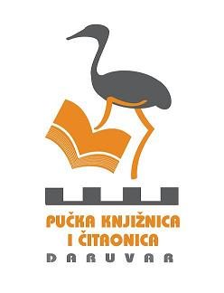
Pučka knjižnica i čitaonica Daruvar
Stjepana Radića 5
43500 Daruvar
Tel: 331-592

KLASA: 030-01/22-01/01
URBROJ: 2103-03-42-01-22-01
Daruvar, 15.12.2022.

Na temelju čl. 11. Zakona o pravu na pristup informacijama (NN 25/13, 85/15, 69/22) ravnateljica Pučke knjižnice i čitaonice Daruvar donosi:

PLAN SAVJETOVANJA S JAVNOŠĆU ZA 2023. GODINU

Tijekom 2023. godine Pučka knjižnica i čitaonica Daruvar planira donijeti novi Cjenik usluga koji utječe na interes građana i pravnih osoba prema zakonskoj regulativi.

O izmjenama plana savjetovanja ovo tijelo javne vlasti dužno je istim putem izvijestiti javnost sukladno članku 11. st. 5. Zakona o pravu na pristup informacijama (NN 25/13, 85/15, 69/22).

Ravnateljica: Romana Horvat, prof. slavistike i viša knjižničarka

